**桂林理工大学**

**GUILIN UNIVERSITY OF TECHNOLOGY**

**Android开发实习**

**课程设计与实习报告**

**学 院： 信息科学与工程学院 #**

**专 业： 软件工程 #**

**班 级： 软件工程16-1班 ##**

**组 员1：刘笑枫3162052051534**

**组 员2：曾鑫3162052051539**

**组 员3：徐仕成3162052051433**

**组 员4：**

**组 员5： ##**

**指导教师：陈文鹏、陆秋、黎辛晓**

**吴名欢、郭强、农坚 ##**

**评 分/价： #**

**评 语：**

**2019年6月15日**

**说明**

**（本页可以不打印）**

1. 请在封面横线处删去“（课程名称）”字样，并填入相应的课程名称。
2. 指导老师可以根据课程的情况，自定义是否需要报告目录，以及一级报告标题内容；指导老师修改后的模板分发给学生后，学生不得删减标题。如有必要，学生可以自拟二级、三级、四级小标题。
3. 报告除封面和目录以外，全文字体统一使用宋体。大标题使用三号字，小标题使用小三、四号、小四号字，正文使用五号字。
4. 除首页以外，所有页面页脚都要有页码，并居中。
5. 排版格式正确，语句顺畅，无错别字是重要评分标准。
6. 可以双面打印，要求左侧装订。

*********************************图片格式示例**********************************

图片

图1-1 图片名称

说明：图片、编号和名称必须在同一页面上居中显示，不得分页。编号和名称在图片下居中，编号后空一格，填图片名称。编号命名规则为“图A-B”，其中A为图片所在一级章节，B为该章节的第几张图片，例如：1.1.2章节出现了1.章节的第一张图片，则编为“图1-1”；又如2.2章节出现了2.章节的第一张图片，则编为“图2-1”，2.3.3章节出现2.章节第二张图片，则编为“图2-2”，本格式也适用于饼状图、柱形图等图表。

*********************************表格格式示例**********************************

表1-1 表格名称

|  |  |  |  |
| --- | --- | --- | --- |
|  |  |  |  |
|  |  |  |  |
|  |  |  |  |

说明：表格、编号和名称必须在同一页面上居中显示，不得分页。编号和名称在表格上居中，编号后空一格填表格名称。编号命名规则为“表A-B”，其中A为表格所在一级章节，B为该章节的第几个表格，例如：1.1.2章节出现了1.章节的第一个表格，则编为“表1-1”；又如2.2章节出现了2.章节的第一个表格，则编为“表2-1”，2.3.3章节出现2.章节第二个表格，则编为“表2-2”。

目录

1. 需求分析（撰写人：徐仕成） 1

1.1项目所能达到的功能 1

1.2测试数据 1

1.2.1注册测试数据 1

1.2.2登录测试数据 3

1.2.3部分截图： 3

2. 概要设计（撰写人：曾鑫） 4

3. 详细设计（撰写人：刘笑枫、曾鑫） 5

3.1 ER图 5

3.2功能模块的关系图 6

3.3流程图 7

3.4核心代码 7

4. 调试分析（撰写人：曾鑫、刘笑枫、徐仕成） 8

4.1遇到的问题及解决 8

4.2设计与实现的讨论分析 10

4.3核心功能测试截图 10

4.4经验体会 11

5. 用户使用说明（撰写人：徐仕成） 12

5.1操作步骤 12

6. 软件测试结果（撰写人：徐仕成） 13

6.1 注册测试数据及结果 13

6.2 登录测试数据及结果 15

6.3 地点搜索测试数据及结果 16

6.4其他测试结果 17

7. 心得体会（撰写人：刘笑枫、曾鑫、徐仕成） 17

# 需求分析（撰写人：徐仕成）

本软件（鸿鹄导航，英文：Swan，后面称鸿鹄导航）主要通过使用高德地图API完成基本的地图显示及放大缩小、实时定位、地址搜索、规划路线、导航、搜索历史记录等功能，并自定义实现注册登录功能。并在注册登录、搜索历史记录模块实现数据持久化，同时，路线规划提供驾车、公交、步行、跨城公交四种方式的路线规划，并且会计算出打车费用，以及驾车、公交、步行所需的时间，还有详细的路线规划详情，另外，还提供了全国各城市的离线地图下载。

## 1.1项目所能达到的功能

（1）地图的显示

（2）地图的放大缩小

（3）实时定位

（4）地址搜索

（5）路线规划

（6）驾车导航

（7）公交路线

（8）步行导航

（9）跨城公交路线

（10）搜索的历史记录（数据持久化）

（11）登录（数据持久化）

（12）注册（数据持久化）

（13）离线地图下载

## 1.2测试数据

由于地址搜索功能使用高德地图API，所以在搜索内容上没有过多要求，只要是存在的地点名均可搜索。下面将测试数据主要集中在自定义的登录注册模块。

说明：登录、注册模块的信息输入均做了非空验证，以下测试数据不讨论为空的情况。

### 1.2.1注册测试数据

**（1）正确的输入输出**

**第一组测试数据**

**正确的输入：**

账号：test1

密码：test1

确认密码：test1

验证码：cmgf

（注：验证码为图形验证码，需要输入图形验证码中的字符，点击图形验证码可更新，每次的验证码均为随机）

**正确的输出：**

点击注册按钮后：提示注册成功，并自动跳转到登录页面

**第二组测试数据**

**正确的输入：**

账号：test2

密码：test2

确认密码：test2

验证码：c2w2

（注：验证码为图形验证码，需要输入图形验证码中的字符，点击图形验证码可更新，每次的验证码均为随机）

**正确的输出：**

点击注册按钮后：提示注册成功，并自动跳转到登录页面

**（2）错误的输入及其输出**

**第一组测试数据**

**错误的输入：**

账号：test3

密码：test3

确认密码：tets3

验证码：ae47

（注：验证码为图形验证码，需要输入图形验证码中的字符，点击图形验证码可更新，每次的验证码均为随机）

**输出结果：**

点击注册按钮后：提示两次密码不同，仍停留在注册页面

**第二组测试数据**

**错误的输入：**

账号：test1

密码：test1

确认密码：test1

验证码：2dd2

**输出结果：**

点击注册按钮后：提示不可重复注册，仍停留在注册页面

### 1.2.2登录测试数据

**（1）正确的输入输出**

**第一组测试数据**

**正确的输入：**

账号：test1

密码：test1

**正确的输出：**

点击登录按钮后：直接跳转到个人中心页面

**第二组测试数据**

**正确的输入：**

账号：test2

密码：test2

**正确的输出：**

点击登录按钮后：直接跳转到个人中心页面

**（2）错误的输入及其输出**

**第一组测试数据**

**错误的输入：**

账号：test1

密码：tes1

**输出结果：**

点击登录按钮后：提示账号密码不匹配，仍停留在登录页面

**第二组测试数据**

**错误的输入：**

账号：tes2

密码：test2

**输出结果：**

点击登录按钮后：提示不存在该用户，仍停留在登录页面

### 1.2.3部分截图：

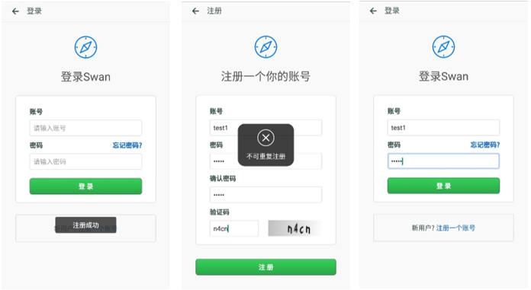

图1-1 注册成功 图1-2 重复注册 图1-3 登录输入

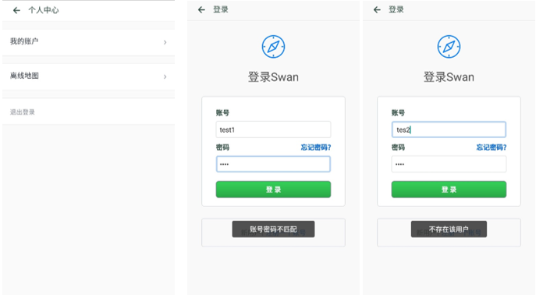

图1-4 个人中心 图1-5 登录失败 图1-6 登录失败

# 2. 概要设计（撰写人：曾鑫）

在这个系统中，主要采用了面对对象的原则，并且采取了一系列的设计原则来降低耦合度。如采用单例模式等等。将功能封装到相关的类中，然后接口让主线程进行调用。

相关功能主要参考高德地图API进行设计。

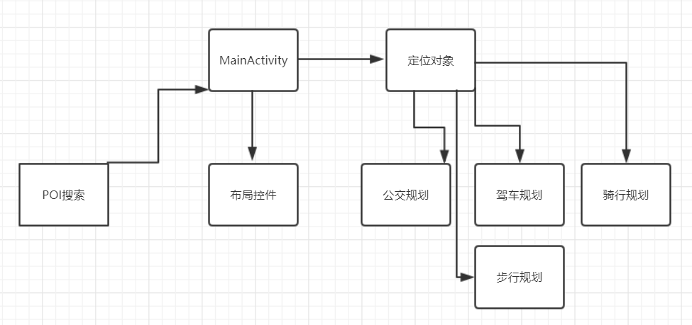

# 3. 详细设计（撰写人：刘笑枫、曾鑫）

## 3.1 ER图

## 3.2功能模块的关系图

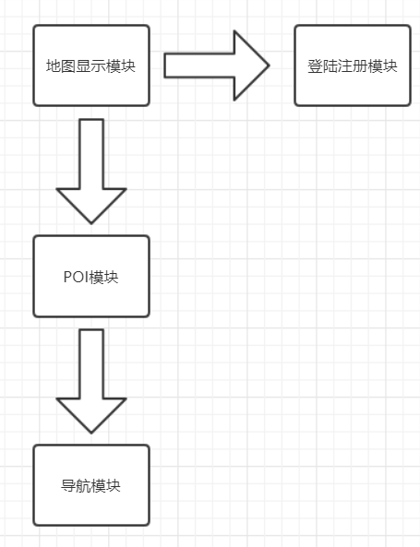

图3-2 功能模块图

## 3.3流程图

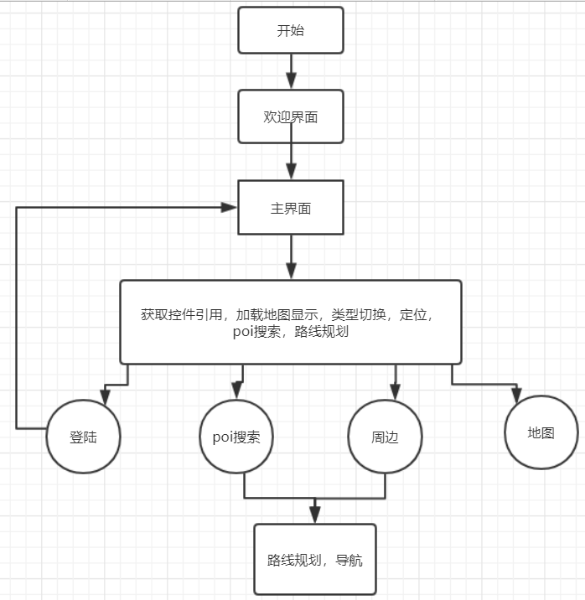

图3-3 程序整体流程图

## 3.4核心代码

//MainActivity.java

@Override  
**protected void** onCreate(Bundle savedInstanceState) {  
 **super**.onCreate(savedInstanceState);  
 setContentView(R.layout.***activity_main***);  
  
 getSupportActionBar().hide();  
 checkPermission();  
 *//获取地图控件引用* **mapView** = findViewById(R.id.***main_map***);  
 initTopBar();  
 *//在activity执行onCreate时执行mapView.onCreate(savedInstanceState)，创建地图* **mapView**.onCreate(savedInstanceState);  
 **if** (**aMap** == **null**) {  
 **aMap** = **mapView**.getMap();  
 setUpMap();  
 }  
 initMyLocation();  
 initSearch();  
 initRoute();  
}

# 4. 调试分析（撰写人：曾鑫、刘笑枫、徐仕成）

## 4.1遇到的问题及解决

**曾鑫：**

（1）最开始由于没有android手机，想用虚拟机调试，结果弄了半天发现as自带的虚拟机启动不了，之后又去找了genymotion模拟器，调试了一下午，发现有一些兼容问题遂放弃，之后又想用夜神模拟器，又发现项目当初设置的API过高，而夜神只支持5.0,遂放弃。只得接用真机调试。

（2）当有了真机后，发现定位时有时无，不知为何。。。之后看网上说是采用的卫星定位，必须要在室外才可以。。。。开始发现好像是这样，但随后有时间又会失灵，最终发现是必须一人一key，一旦key的安装包在第一个手机上装载后就会与手机码绑定。

（3）主线程比子线程提前返回，用异步办法解决了。

**刘笑枫：**

1. 为了增加程序的安全性，我使用了https协议，通过nginx 进行反向代理，将指定域名配置到8082端口。在部署到远程服务器时，出现了无法访问应用服务器的情况，我检查了阿里云控制台是已经开放了443端口，是否允许当前ip访问。再通过tcping工具检测是否可以访问443端口，访问失败。再检查ubutun16.04是否开放了443端口，通过ufw status命令，检测到允许443端口访问。后来通过iptables -L 检查是没有允许443端口的相关链,手动添加规则 iptables -I IN_public_allow -p tcp --dport 443 -j ACCEPT 成功访问。
2. 在部署应用服务器的时候，为了让应用服务器在后台持续运行，编写shell 脚本

rm -f /root/springbootProject/swan.log

ps -aux |grep swan-server-0.0.1.jar |cut -c 9-15 |xargs kill 9

nohup java -jar /root/springbootProject/swan-server-0.0.1.jar >swan.log 2>&1 &

# rm /root/springbootProject/swan-server-0.0.1.jar

易于部署

**徐仕成：**

（1）**问题：**页面的部分TopBar的样式调整

页面的部分TopBar使用了QMUI的组件，但是QMUI的开发文档非常的简略，在没有文档的情况下修改样式是比较麻烦的一件事，有一些组件的样式调整起来较困难。

**解决：**通过查看QMUI相关组件的源码并且查看相关技术博客，逐步解决相关问题，达到想要的样式效果。

（2）**问题：**登录、注册页面的设计

登录、注册页面的设计与样式调整较为复杂和细致。登录、注册页面元素丰富，但要实现样式简洁清晰美观，需要付出较多的时间，在一些样式和细节的调整上是较为困难的。

**解决：**登录、注册页面参考GitHub的登录、注册页面进行设计，充分利用线性布局的优势，并结合ImageView、TextView、EditText、Button等组件的特点进行布局上的优化和美化。利用长达10多个小时的时间进行不断的调整，终于实现了想要的效果。

（3）**问题：**注册页面图形验证码的样式调整

由于图形验证码是由服务器端返回的位图，在尺寸上不符合要求，所以需要对返回的位图进行格式的调整，这一部分较为困难。

**解决：**通过查阅相关文档，了解了Android中对位图样式的调整方法，最终通过一些细节上的微调，达到理想效果。

（4）**问题：**搜索页面搜索框的样式调整

由于搜索框使用了Android本身提供的SearchView组件，而该组件的样式又被写死了，想要自定义修改是很麻烦的一件事，查阅了很多的解决办法都无法理想的实现。

**解决：**通过详细阅读关于SearchView组件的介绍文档，以及尝试多种解决办法，最后综合的进行参考设计，综合使用XML文档中相关属性的设计调整和使用java代码的相关操作方法，综合调整，最终达到理想效果。

（5）**问题：**历史记录的ListView展示。

由于历史记录的内容不固定，当历史记录较多，超过一个页面的内容时，清空历史记录的按钮就被挤掉了，无法正常显示。想要实现当历史记录较少时，清空历史记录的按钮紧跟在历史记录的后面，当历史记录较多时，清空历史记录固定在页面底部，清空历史记录的按钮随历史记录的内容进行变化是比较不好处理的。

**解决：**将ListView与TextView放在线性布局中，设置LinerLayout的layout_height=”wrap_content”，orientation=”vertical”。ListView的layout_height=”0dp”,layout_weight=”1”。TextView的layout_height=”wrap_content。充分利用线性布局的layout_weight属性实现效果。

（6）**问题：**其它部分细节的样式调整问题。

相关显示的页面还是比较多的，有很多细节上的样式需要慢慢的调整。需要耗费较多时间。

**解决：**反复调整，通过多次真机实测，查看效果，逐步调整。

## 4.2设计与实现的讨论分析

（1）模拟器上无法定位成功。经过讨论，仍无法确定根本原因，最终放弃使用模拟器进行测试，改用真机测试。

（2）定位功能只能在一人的手机上运行成功。经过讨论，发现是由于在使用高德地图API的时候，需要设置唯一的key值，在开发时key值需要每个人自己生成自己对用的key值，不能共用同一个key，所以导致了后面一系列的问题。后面解决了key值的问题后，在功能上就基本上都可以正常使用了。

（3）导航和路线的交互设计。由于一些原因，页面上并没有直接显示导航和路线的按钮，需要在选择具体地点后，点击地点信息后再出现导航、路线的按钮，然后点击相应按钮，进行导航和查看路线详情。

## 4.3核心功能测试截图

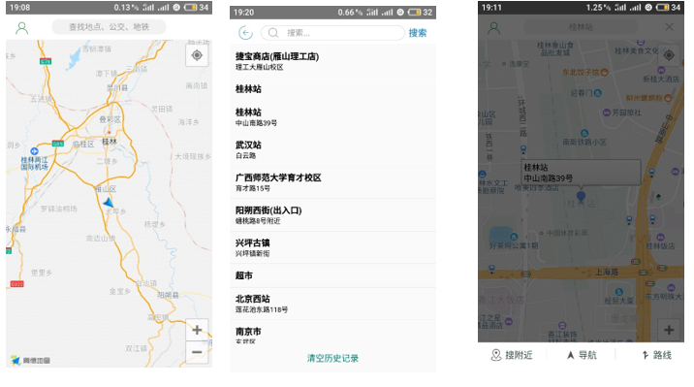

图4-1 主页 图4-2 历史记录 图4-3 功能选择

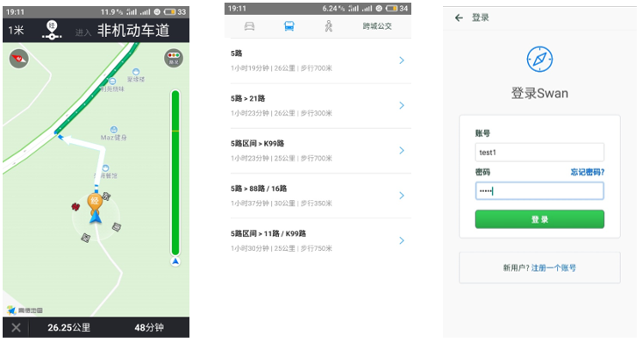

图4-4 导航 图4-5 方式选择 图4-6 登录页面

## 4.4经验体会

**曾鑫：**

经过这一次的实习，我明白了在调用api时应该怎么去分析怎么去看文档可以更合理的进行操作。同时在实习后期，给我的感觉就是有点忙不过来，压力有点大，同时由于是团队合作我们必须使用github来进行交互，由此也产生了一些小的问题，不过经过学习和沟通终于还是完美的解决了。同时，通过这次实习，我发现了自己的知识在一点一点的增长，对android的控件，布局，activity等等知识有了更深的了解。同时也在整个过程中发现了很多不足，进行了查漏补缺。最后成功的完成这个项目使得我的信心大增。

**刘笑枫：**

经过这一次的实习，我懂得了如何去开发一个简单的安卓应用。一个安卓应用的工作量不仅仅只是ui界面，其系统内部的逻辑，内部的交互，服务端的开发，服务端的部署，以及客户端与服务端的通信对于开发者来说是必须要考虑的。

在开发过程中，由于使用了git工具进行团队的合作开发，在一些公共开发的模块经常会遇到代码冲突，因此保留或者丢弃部分代码成了我必须要考虑的问题。

**徐仕成：**

通过在实习过程中对各种问题的解决，提高了自己对Android页面设计的能力，同时也熟悉了Android开发的基本流程，对高德地图的API文档的学习使用更加的了解。在设计和调整样式的时候，出现了很多的问题，但是，当解决了这些问题后，自己也掌握了很多的技巧与方法，对Android页面的常用布局以及常用组件的控制调整也更加的熟练，掌握了更多的相关属性。在这个过程中也总结了很多的经验技巧，比如自定义SearchView的样式，对位图的样式调整，ListView的使用等等。

# 5. **用户使用说明**（撰写人：徐仕成）

## 5.1操作步骤

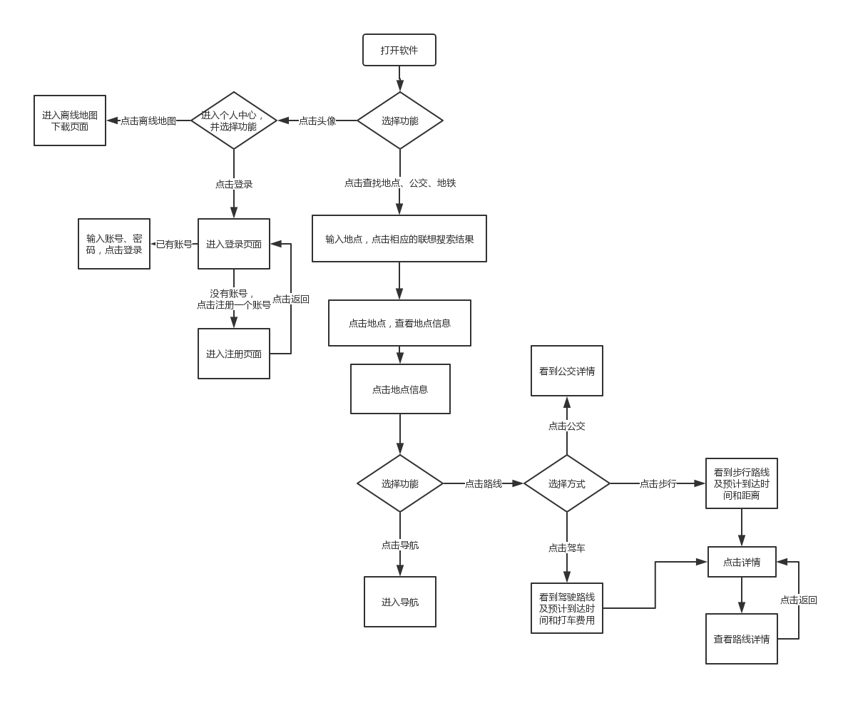

图5-1 简易流程图

（1）进入：

打开APP，点击同意获取相关权限。

（2）地点搜索、路线规划、导航的使用：

·点击查找地点、公交、地铁，输入信息。

·根据联想搜索的结果，选择对应信息点击。

·然后点击具体点，查看点的具体信息。

·再点击具体信息。

·选择导航或路线。

·选择导航后进入导航。

·选择路线后，再选择驾车或公交或步行或跨城公交。

·选择驾车或步行后可以点击查看路线详情。

·选择公交或跨城公交后可以选择不同的公交路线。

·点击相应公交路线查看公交路线详情

（3）登录功能使用：

·点击头像。

·点击登录。

·新用户点击注册一个账号。

·已有账号，输入账号和密码，点击登录。

# 6.**软件测试结果（**撰写人：徐仕成**）**

## 6.1 注册测试数据及结果

**（1）正确的输入输出**

**第一组测试数据**

**正确的输入：**

账号：xushicheng

密码：654123

确认密码：654123

验证码：n18m

（注：验证码为图形验证码，需要输入图形验证码中的字符，点击图形验证码可更新，每次的验证码均为随机）

**正确的输出：**

点击注册按钮后：提示注册成功，并自动跳转到登录页面

**第二组测试数据**

**正确的输入：**

账号：ceshizhanghao

密码：ceshimima

确认密码：ceshimima

验证码：2pw7

（注：验证码为图形验证码，需要输入图形验证码中的字符，点击图形验证码可更新，每次的验证码均为随机）

**正确的输出：**

点击注册按钮后：提示注册成功，并自动跳转到登录页面

**第三组测试数据**

**正确的输入：**

账号：测试

密码：测试

确认密码：测试

验证码：3px3

（注：验证码为图形验证码，需要输入图形验证码中的字符，点击图形验证码可更新，每次的验证码均为随机）

**正确的输出：**

点击注册按钮后：提示注册成功，并自动跳转到登录页面

**（2）错误的输入及其输出**

**第一组测试数据**

**错误的输入：**

账号：test3

密码：test3

确认密码：tets3

验证码：ae47

（注：验证码为图形验证码，需要输入图形验证码中的字符，点击图形验证码可更新，每次的验证码均为随机）

**输出结果：**

点击注册按钮后：提示两次密码不同，仍停留在注册页面

**第二组测试数据**

**错误的输入：**

账号：test1

密码：test1

确认密码：test1

验证码：2dd2

**输出结果：**

点击注册按钮后：提示不可重复注册，仍停留在注册页面

**第三组测试数据**

**错误的输入：**

账号：test1

密码：test1

确认密码：test1

验证码：2dd

**输出结果：**

点击注册按钮后：提示Kaptcha auth error!。表示验证码输入错误，仍停留在注册页面。

## 6.2 登录测试数据及结果

**（1）正确的输入输出**

**第一组测试数据**

**正确的输入：**

账号：test1

密码：test1

**正确的输出：**

点击登录按钮后：直接跳转到个人中心页面

**第二组测试数据**

**正确的输入：**

账号：test2

密码：test2

**正确的输出：**

点击登录按钮后：直接跳转到个人中心页面

**第三组测试数据**

**正确的输入：**

账号：测试

密码：测试

**正确的输出：**

点击登录按钮后：直接跳转到个人中心页面

**（2）错误的输入及其输出**

**第一组测试数据**

**错误的输入：**

账号：test1

密码：tes1

**输出结果：**

点击登录按钮后：提示账号密码不匹配，仍停留在登录页面

**第二组测试数据**

**错误的输入：**

账号：tes2

密码：test2

**输出结果：**

点击登录按钮后：提示不存在该用户，仍停留在登录页面

**第三组测试数据**

**错误的输入：**

账号：tes2

密码：test2

**输出结果：**

点击登录按钮后：提示不存在该用户，仍停留在登录页面

## 6.3 地点搜索测试数据及结果

**第一组测试数据**

**输入：**桂林理工大学

**显示：**如 图6-1 搜索地点

**第二组测试数据**

**输入：银行**

**显示：**如 图6-1 搜索银行

**第三组测试数据**

**输入：景区**

**显示：**如 图6-3 搜索景区

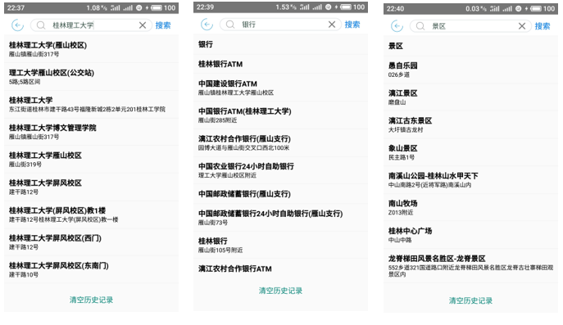

图6-1 搜索地点 图6-2 搜索银行 图6-3 搜索景区

## 6.4其他测试结果

部分测试结果见图1-1、图1-2、图1-3、图1-4、图1-5、图1-6、图4-1、图4-2、图4-3、图4-4、图4-5。

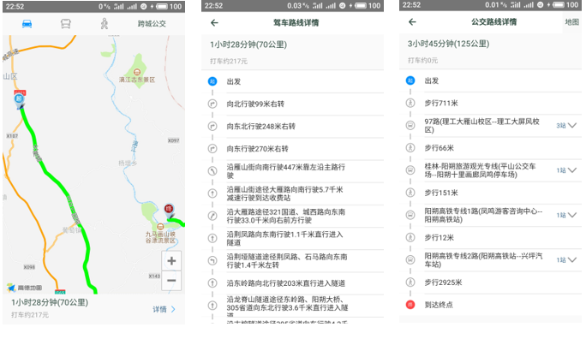补充部分测试截图：

图6-4 驾车路线 图6-5 驾车路线详情 图6-7 公交路线详情

# 7. 心得体会（撰写人：刘笑枫、曾鑫、徐仕成）

**刘笑枫：**

**曾鑫：**

时间过得真快，实习一转眼间实习时间就过去了。在这段实习时间里，我学到了很多在有用的东西，也认识到了自己很多的不足，感觉收益非浅。

在这几个周的实习过程中，实践让我的技能不断增长，工作能力不断加强。让我知道了一个人的知识和能力只有在实践中才能发挥作用,才能得到丰富、完善和发展。大学生成长,就要勤于实践,将所学的理论知识与实践相结合一起,在实践中继续学习,不断总结,逐步完善,有所创新,并在实践中提高自己由知识、能力、智慧等因素融合成的综合素质和能力,为自己事业的成功打下良好的基础。

在这过程中我在专业知识上得到了很多的进步。我学到了很多关于软件行业的知识，学到了Android编程技术。

学习Android有一段时间了，让我知道学习Android的时候1、要有一份永不放弃的决心，尤其是刚开始的时候，面对全英文的黑白操作界面，所以，持之以恒是最重要的！2、自己创造一个Android学习的环境！由于Android有大量的操作需要记忆，很显然，靠死记硬背是不科学的！最好的方法就是实践，多操作，联系的多了，自然而然的就记住了，而且还是记得最牢靠的！3、细微处着眼。Android是很严肃的，也许一个命令大小写的错误就可能导致出错，甚至多一个少一个空格，或者小符号，它都会出错，这就要求我们在操作Android虚拟机的时候非常的细心，有足够的耐心！只有这样才能让我们学好Android。

在实习工作中，我了解到了与人沟通合作是多么的主要。此次的实习任务比较艰巨由于小组成员较少，我们的工作量比较大，所以团队合作非常的重要。软件开发不是有一个厉害的人就可以很好地完成，同时也并不是人多就可以做好。必须是作为一个团队大家一起努力，按照进度有计划地进行。只要团队之中有任何一个人没有完成任务，那就会导致整个项目无法正常进行。

扎实的专业知识是提高工作水平的坚实基础.在学校学习专业知识时,可能感觉枯燥无味,但当工作以后,才会发现专业知识是多么的重要，因为在日常工作中要处处用到。要想提高我的工作效率,工作质量,很多知识只是知道是远远不行的,而是要精通。作为一个IT人员必须要有过硬的专业知识，要拥有较强的学习能力。时代在不断的发展，不断地进步。而信息行业的变化更是无比迅速。所以我们每时每刻都不能停下学习的脚步，我们只有通过不断的学习来充实自己，完善自己，才能在工作中更好地发挥自己的水平。

**徐仕成：**

经过为期3周的Android开发实习，使我在技能方面、代码阅读、代码改错、规范检查等方面有了一定的提高，训练了自己编写程序的熟练度和规范性，积累了一定的项目开发经验，通过完成项目案例和阶段项目实战，增加了自己对实际软件项目开发的体验，同时，项目组角色分配和技术研讨，培养我养成良好的职业习惯，逐步达到熟练掌握移动应用程序的开发。

在实习期间，也是遇到了各种各样的问题，感觉像是每天都在写Bug，写完Bug又改Bug。由于对知识掌握得不系统、不熟练、不扎实，在写的过程中就不停的在出问题，但是，通过不断的去努力想办法解决这些问题，自己也有了很大的提高。一些问题的解决过程很痛苦，但是，当解决了的时候也会感到非常的高兴。在这一次的实习中，我主要是负责页面的设计与美化，在Android开发中，页面的呈现主要是通过.xml文档来进行设计，在xml文件中，利用Android本身提供的相关View组件和一些ViewGroup及相关布局，结合特定的属性，来实现想要的效果。这个过程是有趣但繁琐的，同时也存在着很多的技术难点，比如自定义SearchView的样式，较好的展示出ListView的效果等等，通过刻苦的钻研和理解以及不断的尝试和实践，最终也都克服了相关的困难，使页面能够达到理想的效果，友好的展示出来。

总之，解决了这些问题后，自己也掌握了很多的技巧与方法，对Android页面的常用布局以及常用组件的控制调整也更加的熟练，掌握了更多的相关属性。在这个过程中也总结了很多的经验技巧，比如自定义SearchView的样式，对位图的样式调整，ListView的使用等等。Android开发是一个漫长且艰辛的学习过程，后续还需要不断的学习和实践，多学多练才能更好的掌握Android开发的技能。